Тематическое занятие «Наша Армия»
(ознакомление с окружающим 2 младшая группа).
(конспект подготовила воспитатель Груздева О. И.)
Цель: Дать представление детям младшего возраста о Российской Армии и о защитниках Отечества.
Задачи:
-- познакомить детей с видами военных профессий (летчик, танкист, моряк) и военной техникой (танк, самолет, корабль).
-- воспитывать уважение к людям военных профессий.
-- побуждать детей эмоционально воспринимать стихотворения об армии.
-- формировать умение поддерживать беседу, учить отвечать на вопросы воспитателя предложением из 3-4 слов.
Материалы и оборудование: иллюстрации с изображением воинов разных родов войск; иллюстрации военной техники (самолет, танк, корабль, подводная лодка и т. д.).
Картинки с изображением 3х стихий: вода, воздух, земля.

Ход занятия:
Воспитатель:
Об армии любимой знает, стар и млад.
И ей, непобедимой, сегодня каждый рад.
Есть в армии солдаты, танкисты, моряки.
Все сильные ребята, им не страшны враги.

- Как называется наша страна?
Дети: Россия.
Воспитатель: Россия - страна, где мы с вами родились и живем – это наша Родина!
- Что необходимо для того, чтобы люди в нашей стране спокойно жили, трудились, чтобы дети могли спокойно ходить в детский сад, школу?
(Чтобы был мир, счастье)(Ответы детей.)
Воспитатель: Конечно, должен быть мир. Наш покой, и мир охраняет Армия. А кто это – защитники Родины? (Солдаты, военные.).
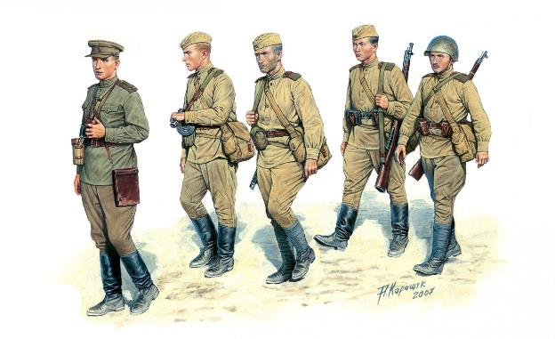Это воины, которые защищают свой народ, свою Родину, от врагов. Это армия. Военные защищают нашу Родину от врагов, плохих людей, которые не хотят жить дружно.
Воспитатель: Кого называю военными? ….
Моряки – служат на море: на кораблях, подводных лодках…
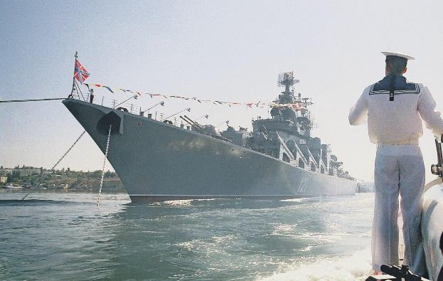
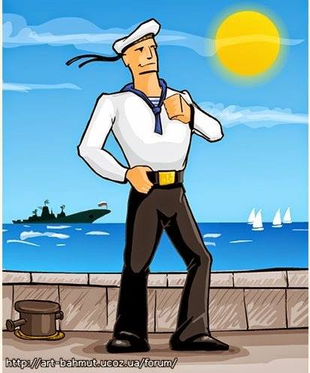
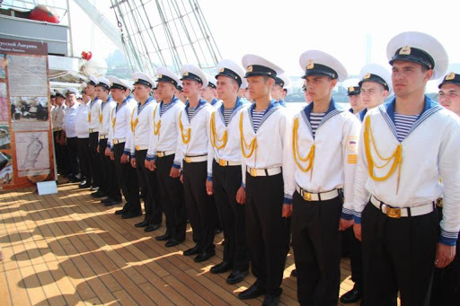

Летчики – летают на самолетах.
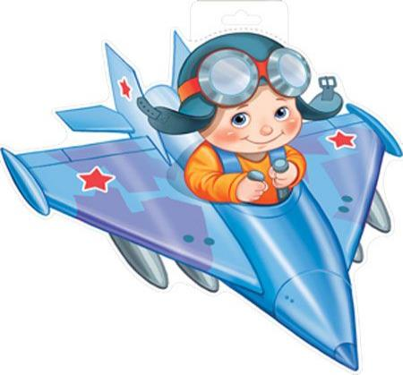
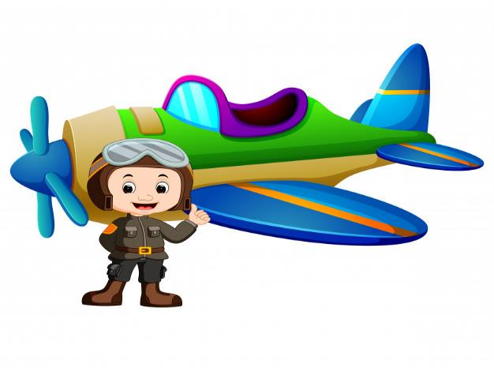
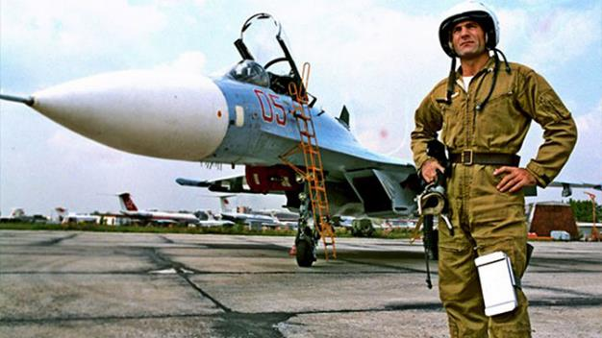

Танкисты – ездят на танках.
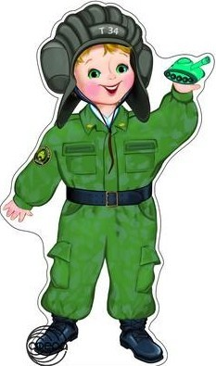
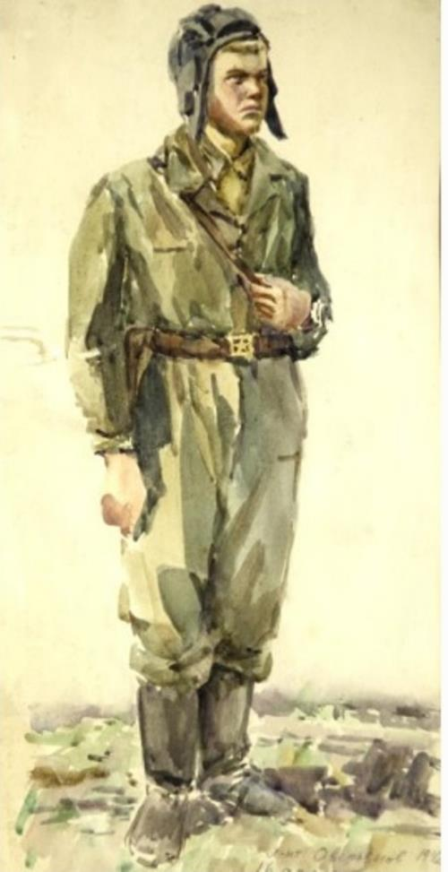
У разных военных – разная форма одежды.
(Показываю картинки летчика, танкиста, моряка. Рассматриваем одежду, что держат в руках и т. д.)
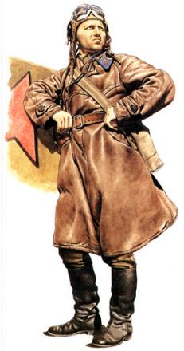
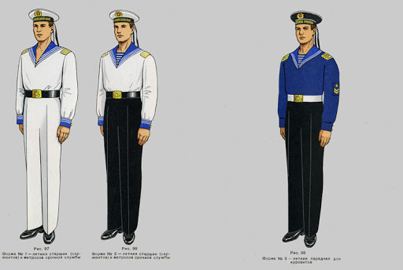

Воспитатель: Есть такая профессия – Родину защищать. Скоро наши мальчики вырастут и пойдут в Армию служить. Они станут защитниками Отечества. А для этого надо быть сильным, ловким и смелым.
Физкультминутка.
Как солдаты на параде,
Мы шагаем ряд за рядом.
Левой- раз, правой- раз.
Посмотрите все на нас!
Мы захлопали в ладошки
Дружно, веселей!
Зашагали наши ножки
Громче и быстрей!

Рассматривание картин с военной техникой:
- Кто управляет самолетом, вертолетом? (Летчик, пилот.)
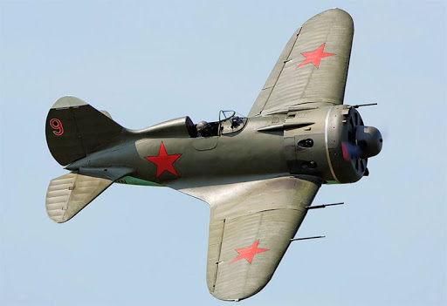

- Кто управляет кораблем? (Моряк, капитан.)
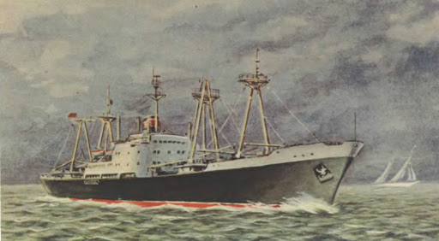

- Кто управляет танком? (Танкист.)
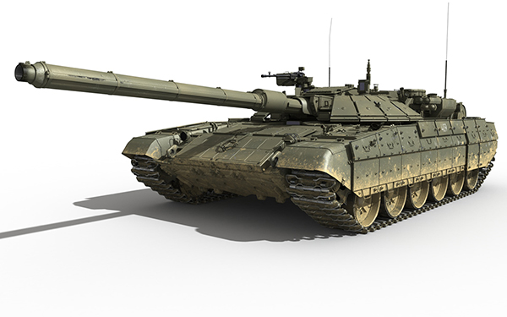

- Ребята, на чем летают летчики? (На самолетах, вертолетах.) Показ самолетов.
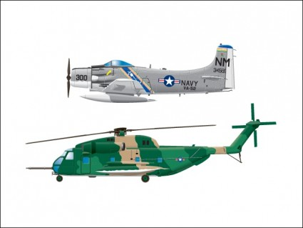
- На чем ходят моряки? (На кораблях.) Показ кораблей.
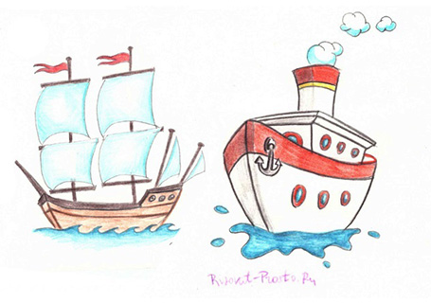

- Чем управляют танкисты? (Танками.) Показ танков.
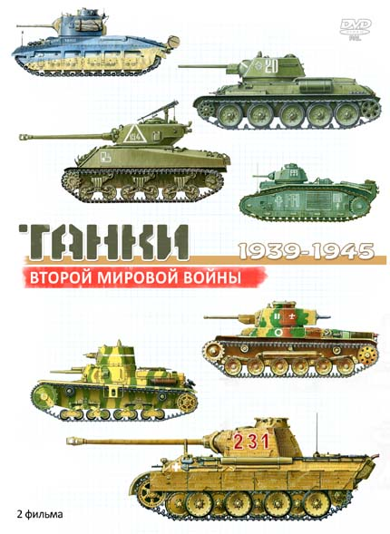
Самолеты, вертолеты, корабли и танки называются военной техникой.
Отгадывание загадок:
- Ребята, сейчас я вам загадаю загадки, а вы их отгадаете и покажете тот предмет, о котором шла речь.
На воде – железный кит,
Днем и ночью кит не спит,
Не до снов тому киту,
Днем и ночью на посту.
(Корабль.)
Смело в небе проплывает,
Обгоняя птиц полет.
Человек им управляет,
Что же это? (Самолет.)
Без разгона ввысь взлетаю,
Стрекозу напоминаю,
Отправляюсь я в полет.
Что же это? (Вертолет.)
Воспитатель: Военные защищают нашу Родину от врагов, плохих людей, которые не хотят жить дружно. Военные - сильные, смелые.
Слава армии любимой!
Слава армии родной!
Наш солдат, отважный, сильный,
Охраняет наш покой.
Пусть сияет ярко солнце,
И пусть пушки не гремят,
Мир, людей, страну родную.
Рефлексия:
-- О каком празднике мы с вами говорили?
-- Кого поздравляют в этот день?
-- Понравилось вам занятие?

